2007年 1
2007年下半年软件设计师 上午试卷 1
2007年 下半年软件设计师 下午试卷 2
2007年上半年软件设计师 上午试卷 4
2007年 上半年软件设计师 下午试卷 5
2006年 7
2006年下半年软件设计师 上午试卷 8
2006年 下半年软件设计师 下午试卷 9
2006年上半年软件设计师 上午试卷 10
B 10
A 11
A 11
2006年 上半年软件设计师 下午试卷 12
2005年 14
2005年下半年软件设计师 上午试卷 14
2005年下半年软件设计师 下午试卷 15
2005年上半年软件设计师 上午试卷 17
2005年上半年软件设计师下午试卷 18
2004年 20
2004年下半年软件设计师 上午试卷 20
2004年下半年软件设计师 下午试卷 20
2004年上半年软件设计师 上午试卷 22
2003年 23
2003年软件设计师 上午试卷 23
2003年度软件设计师下午试题 23

2007年

2007年下半年软件设计师 上午试卷
● 在数据库系统中，数据的完整性约束的建立需要通过数据库管理系统提供的（51） 语言来实现。
（51）A. 数据定义 B. 数据操作 C. 数据查询 D. 数据控制
● 若某个关系的主码为全码，则该主码应包含 （52） 。
（52）A. 单个属性 B. 两个属性 C. 多个属性 D. 全部属性
● 建立一个供应商、零件数据库。其中“供应商”表S（Sno，Sname，Zip，City）分别表示：供应商代码、供应商名、供应商邮编、供应商所在城市，其函数依赖为：Sno→（Sname，Zip，City ），Zip→City。“供应商”表S属于 （53） 。
（53）A. 1NF B. 2NF C. 3NF D. BCNF
● 关系R、S如下图所示，RS可由 （54） 基本的关系运算组成，RS = （55） 。
A | B | C |  | A | C | D
a  b  c  d | b  a  d  f | c  d  e  g |  | a  d  b | c  f  d | d  g  g
R |  |  |  | S
（54）A. B. C. D.
（55）A. | A | B | C | B. | A | B | C | D
 | a  b  c | b  a  D | c  D  e |  | a  b  D | b  a  f | c  D  g | d  g  g
C. | A | B | C | D. | A | B | C | D
 | a  b | b  a | c  d |  | a  b | b  a | c  d | d  g

● 若事务T1对数据A已加排它锁，那么其它事务对数据A （56） 。
（56）A. 加共享锁成功，加排它锁失败 B. 加排它锁成功，加共享锁失败
C. 加共享锁、加排它锁都成功 D. 加共享锁、加排它锁都失败

2007年 下半年软件设计师 下午试卷
试题二（15分）
阅读下列说明，回答问题1至问题4，将解答填入答题纸的对应栏内。
【说明】
某汽车维修站拟开发一套小型汽车维修管理系统，对车辆的维修情况进行管理。
1．对于新客户及车辆，汽车维修管理系统首先登记客户信息，包括：客户编号、客户名称、客户性质（个人、单位）、折扣率、联系人、联系电话等信息；还要记录客户的车辆信息，包括：车牌号、车型、颜色等信息。一个客户至少有一台车。客户及车辆信息如表2-1所示。
表2-1 客户及车辆信息
客户编号 | GS0051 | 客户名称 | ××公司 | 客户性质 | 单位
折扣率 | 95% | 联系人 | 杨浩东 | 联系电话 | 82638779
车牌号 |  | 颜色 | 车型 | 车辆类别
**0765 |  | 白色 | 帕萨特 | 微型车
2．记录维修车辆的故障信息。包括：维修类型（普通、加急）、作业分类（大、中、小修）、结算方式（自付、三包、索赔）等信息。维修厂的员工分为：维修员和业务员。车辆维修首先委托给业务员。业务员对车辆进行检查和故障分析后，与客户磋商，确定故障现象，生成维修委托书。如表2-2所示。
表2-2 维修委托书
No.20070702003 登记日期：2007-07-02
车牌号 | **0765 | 客户编号 | GS0051 | 维修类型 | 普通
作业分类 | 中修 | 结算方式 | 自付 | 进厂时间 | 20070702 11:09
业务员 | 张小江 | 业务员编号 | 012 | 预计完工时间
故障描述
车头损坏，水箱漏水
3．维修车间根据维修委托书和车辆的故障现象，在已有的维修项目中选择并确定一个或多个具体维修项目，安排相关的维修工及工时，生成维修派工单。维修派工单如表2-3所示。
表2-3 维修派工单
No.20070702003
维修项目编号 | 维修项目 | 工时 | 维修员编号 | 维修员工种
012 | 维修车头 | 5.00 | 012 | 机修
012 | 维修车头 | 2.00 | 023 | 漆工
015 | 水箱焊接补漏 | 1.00 | 006 | 焊工
017 | 更换车灯 | 1.00 | 012 | 机修
4．客户车辆在车间修理完毕后，根据维修项目单价和维修派工单中的工时计算车辆此次维修的总费用，记录在委托书中。
根据需求阶段收集的信息，设计的实体联系图（图2-1）和关系模式（不完整）如下所示。图2-1中业务员和维修工是员工的子实体。
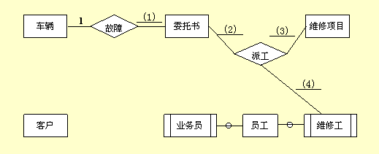
【概念结构设计】
图2-1 实体联系图
【逻辑结构设计】
客户( (5) ，折扣率，联系人，联系电话)
车辆(车牌号，客户编号，车型，颜色，车辆类别)
委托书( (6) ，维修类型，作业分类，结算方式，进厂时间，
预计完工时间，登记日期，故障描述，总费用)
维修项目(维修项目编号，维修项目，单价)
派工单( (7) ，工时)
员工( (8) ，工种，员工类型，级别)
【问题1】（4分）
根据问题描述，填写图2-1中(1)～(4)处联系的类型。联系类型分为一对一、一对多和多对多三种，分别使用1 : 1，1 : n 或 1 : *，m : n 或 * : *表示。
【问题2】（4分） 补充图2-1中的联系并指明其联系类型。联系名可为：联系1，联系2，…。
【问题3】（4分） 根据图2-1和说明，将逻辑结构设计阶段生成的关系模式中的空(5)～(8)补充完整。
【问题4】（3分） 根据问题描述，写出客户、委托书和派工单这三个关系的主键。

2007年上半年软件设计师 上午试卷
●在数据库管理系统中， （52） 不属于安全性控制机制。
（52）A. 完整性约束
B. 视图
C. 密码验证
D. 用户授权
●给定供应关系 SPJ（供应商号，零件号，工程号，数量），查询某工程至少用了 3家供应商（包含 3 家）供应的零件的平均数量，并按工程号的降序排列。
SELECT 工程号，（53）FROM SPJ
GROUP BY 工程号
（54）
ORDER BY 工程号 DESC；
（53）A. AVG（数量）At 平均数量
B. AVG（数量）AS 平均数量
C. 平均数量 At AVG（数量）
D. 平均数量 AS AVG（数量）
（54）A. HAVING COUNT（DISTINCT（供应商号））>2
B. Where COUNT（供应商号）>2
C. HAVING（DISTINCT（供应商号））>2
D. Where 供应商号 2
●设关系模式 R（A, B, C），传递依赖指的是（55）；下列结论错误的是（56）。
（55）A. 若 A→B，B→C，则 A→C
B. 若 A→B，A→C，则 A→BC
C. 若 A→C，则 AB→C
D. 若 A→BC，则 A→B，A→C
（56）A. 若 A→BC，则 A→B，A→C
B. 若 A→B，A→C，则 A→BC
C. 若 A→C，则 AB→C
D. 若 AB→C，则 A→C，B→C

2007年 上半年软件设计师 下午试卷
试题二（共15 分）
阅读下列说明，回答问题 1 至问题 3，将解答填入答题纸的对应栏内。
[说明]
某医院的门诊管理系统实现了为患者提供挂号、处方药品收费的功能。具体的需求及
设计如下：
1．医院医师具有编号, 姓名, 科室, 职称, 出诊类型和出诊费用，其中出诊类型分为专家门诊和普通门诊，与医师职称无关；各个医师可以具有不同的出诊费用，与职称和出诊类型无关。
2．患者首先在门诊挂号处挂号，选择科室和医师，根据选择的医师缴纳挂号费（医师出诊费）。收银员为患者生成挂号单，如表 2-1 所示，其中，就诊类型为医师的出诊类型。
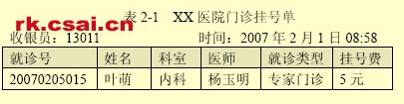
3．患者在医师处就诊后，凭借挂号单和医师手写处方到门诊药房交费买药。收银员根据就诊号和医师处方中开列的药品信息，查询药品库（如表 2-2 所示）并生成门诊处方单（如表 2-3 所示）。
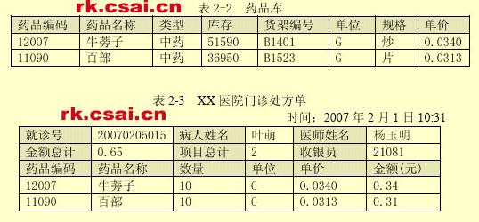

4．由于药品价格会发生变化，因此，门诊管理系统必须记录处方单上药品的单价。
根据需求阶段收集的信息，设计的实体联系图和关系模式（不完整）如下所示：
1. 实体联系图
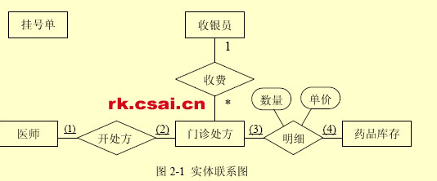
2．关系模式
挂号单（就诊号, 病患姓名, 医师编号, 时间, （5） ）
收银员（编号, 姓名, 级别）
医师（编号, 姓名, 科室, 职称, 出诊类型, 出诊费用）
门诊处方 ( （6） , 收银员, 时间 )
处方明细（就诊号, （7） ）
药品库 (药品编码, 药品名称, （8） )
[问题1]（4 分）
根据问题描述，填写 2-1 实体联系图中(1) (4)处联系的类型。
[问题2]（4分）
图 2-1 中还缺少几个联系？请指出每个联系两端的实体名，格式如下：
实体 1：实体 2
例如，收银员与门诊处方之间存在联系，表示为：
收银员：门诊处方或门诊处方：收银员
[问题3]（7分）
根据实体联系图 2-1，填写挂号单、门诊处方、处方明细和药品库关系模式中的空（5）~（8）处，并指出挂号单、门诊处方和处方明细关系模式的主键。

2006年

2006年下半年软件设计师 上午试卷

● 关系R、S如下图所示，元组演算表达式 的结果为（47）。
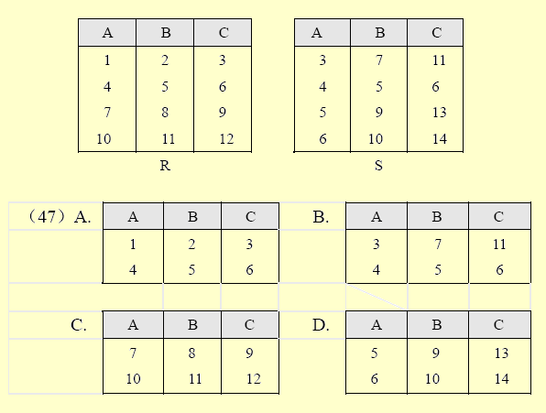
● 某企业职工和部门的关系模式如下所示，其中部门负责人也是一个职工。职工和部门关系的外键分别是（48）。
职工（职工号，姓名，年龄，月工资，部门号，电话，办公室）
部门（部门号，部门名，负责人代码，任职时间）
查询每个部门中月工资最高的“职工号”的SQL查询语句如下：
Select 职工号from职工as E
where月工资=(Select Max(月工资) from职工as M（49）)。
（48）A．职工号和部门号 B．部门号和负责人代码
C．职工号和负责人代码 D．部门号和职工号
（49）A．where M.职工号=E.职工号 B．where M.职工号=E.负责人代码
C．where M.部门号＝部门号 D．where M.部门号=E.部门号
● 操作序列T1、T2、T3对数据A、B、C并发操作如下所示，T1与T2间并发操作（50）,T2与T3 间并发操作（51）。
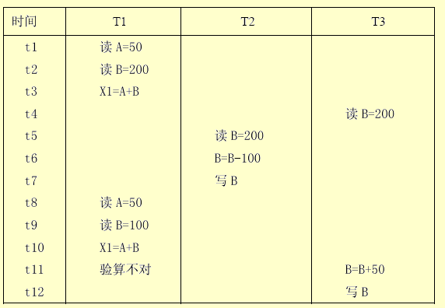
（50）A．不存在问题 B．将丢失修改
C．不能重复读 D．将读“脏”数据
（51）A．不存在问题 B．将丢失修改
C．不能重复读 D．将读“脏”数据

2006年 下半年软件设计师 下午试卷
试题二（共15分）
阅读以下说明，回答问题1至问题4，将解答填入答题纸的对应栏内。
[说明]
某宾馆需要建立一个住房管理系统，部分的需求分析结果如下：
(1)一个房间有多个床位，同一房间内的床位具有相同的收费标准。不同房间的床位收费标准可能不同。
(2)每个房间有房间号（如201, 202等）、收费标准、床位数目等信息。
(3)每位客人有身份证号码、姓名、性别、出生日期和地址等信息。
(4)对每位客人的每次住宿，应该记录其入住日期、退房日期和预付款额信息。
(5)管理系统可查询出客人所住房间号。
根据以上的需求分析结果，设计一种关系模型如图2-1所示：
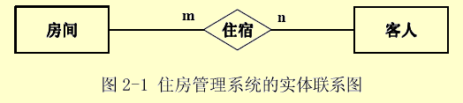
［问题1］（1分）
根据上述说明和实体一联系图，得到该住房管理系统的关系模式如下所示，请补充住宿关系。
房间（房间号，收费标准，床位数目）
客人（身份证号，姓名，性别，出生日期，地址）
住宿（ （1) ，入住日期，退房日期，预付款额）
[问题2]（4分）
请给出问题1中住宿关系的主键和外键。
[问题3]（4分）
若将上述各关系直接实现为对应的物理表，现需查询在2005年1月1日到2005年12月31日期间，在该宾馆住宿次数大于5次的客人身份证号，并且按照入住次数进行降序排列。下面是实现该功能的SQL语句，请填补语句中的空缺。
SELECT住宿．身份证号，count（入住日期）
FROM住宿，客人
WHERE入住日期>=‘20050101’AND入住日期<=‘20051231'
AND住宿．身份证号 = 客人．身份证号
GROUP BY（2）
（3）count（入住日期）>5
（4）
[问题4]（6分）
为加快SQL语句的执行效率，可在相应的表上创建索引。根据问题3中的SQL语句，除主键和外键外，还需要在哪个表的哪些属性上创建索引，应该创建什么类型的索引，请说明原因。

2006年上半年软件设计师 上午试卷

设有关系R、S如下所示，则关系代数表达式R÷S的结果集为 （47） 。
关系R | 关系S
  A | B | C
  a1 | b1 | c1
  a1 | b2 | c1
  a2 | b2 | c2
  B | D
  b1 | d1
  b2 | d1

（47）
A． | B． | C． | D．
  A
  a1
  a1
  A
  a1
  A | C
  a1 | c1
  A | C
  a1 | c1
  a1 | c2
● 某数据库中有员I关系E、产品关系P、仓库关系W和库存关系I，其中：员工关系E（employeeID，name，department）中的属性为：员工编号，姓名，部门：产品关系P（productID，name，model，size，color）中的属性为：产品编号，产品名称，型号，尺寸，颜色：仓库关系W（warehouseID,name,address,employeelD）中的属性为：仓库编号，仓库名称，地址，负责人编号；库存关系I（warehouseID，productID，quantity））中的属性为仓库编号，产品编号和产品数量。
a．若要求仓库关系的负责人引用员工关系的员工编号，员工关系E的员工编号、仓库关系W的仓库编号和产品关系P的产品编号不能为空且惟一标识一个记录，并且仓库的地址不能为空，则依次要满足的完整性约束是 （48） 。
（48）A．实体完整性、参照完整性、用户定义完整性
B．参照完整性、实体完整性、用户定义完整性
C．用户定义完整性、实体完整性、参照完整性
D．实体完整性、用户定义完整性、参照完整性
b．若需得到每种产品的名称和该产品的总库存量，则对应的查询语句为：
SELELCT name,SUM（quantity）
FROM P,I
WHERE （49）
（49）A．P.productID = I.productID;
B．P.productID = I.productID ORDER BY name;
C．P.productID = I.productID GROUP BY nanle;
D．P.productID = I.productID GROUP BY name,quantity;
c．若需得到在所有仓库中都存在的产品的名称，则对应的查询语句为：
SELECT name FROM P
WHERE （50）
（SELECT * FROM W
WHERE NOT EXISTS
（SELECT * FROM I
WHERE P.productID = I.productID AND W.warehouseID = Ⅰ.warehouseID））
（50）A．EXISTS B．NOT EXISTS C．IN D．NOT IN
● 对事务回滚的正确描述是 （51） 。
（51）A．将该事务对数据库的修改进行恢复
B．将事务对数据库的更新写入硬盘
C．跳转到事务程序的开头重新执行
D．将事务中修改的变量值恢复到事务开始时的初值

2006年 上半年软件设计师 下午试卷
试题三（15分）
阅读下列说明，回答问题l、问题2和问题3，将解答填入答题纸的对应栏内。
【说明】
某单位资料室需要建立一个图书管理系统，初步的需求分析结果如下：
（1）资料室有图书管理员若干名，他们负责己购入图书的编目和借还工作，每名图书管理员的信息包括工号和姓名；
（2）读者可在阅览室读书，也可通过图书流通室借还图书，读者信息包括读者ID、姓名、电话和Email，系统为不同读者生成不同的渎者ID；
（3）每部书在系统中对应惟—的一条在版编目数据（CIP，以下简称书目），书目的基本信息包括ISBN号、书名、作者、出版商、出版年月，以及本资料室拥有该书的册数（以下简称册数），不同书目的ISBN号不相同；
（4）资料室对于同一书目的图书可拥有多册（本），图书信息包括图书ID、ISBN号、存放位置、当前状态，每—本书在系统中被赋予惟一的图书ID；
（5）一名读者最多只能借阅十本图书，且每本图书最多只能借两个月，读者借书时需由图书管理员登记读者ID、所借图书ID、借阅时间和应还时间，读者还书时图书管理员在对应的借书信息中记录归还时间；
（6）当某书目的可借出图书的数量为零时，读者可以对其进行预约登记，即记录读者ID、需要借阅的图书的ISBN号、预约时间。
某书目的信息如表3－1所示，与该书目对应的图书信息如表3-2所示。
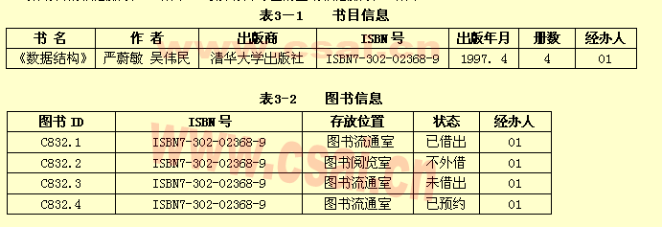
系统的主要业务处理如下：
（1）入库管理：图书购进入库时，管理员查询本资料室的书目信息，若该书的书目尚未建立，则由管理员编写该书的书目信息并录入系统，然后编写并录入图书信启、：否则，修改该书目的册数，然后编写并录入图书信息，对于进入流通室的书，其初始状态为“未借出”，而送入阅览室的书的状态始终为“不外借”。
（2）借书管理：读者借书时，若有，则由管理员为该读者办理借书手续，并记录该读者的借书信息，同时将借出图书的状态修改为“已借出”。
（3）预约管理：若图书流通室没有读者要借的书，则可为该读者建立预约登记，需要记录读者ID、书的ISBN号、预约时间和预约期限（最长为lO天）。一旦其他读者归还这种书，就自动通知该预约读者。系统将自动清除超出预约期限的预约记录并修改相关信息。
（4）还书管理：读者还书时，则记录相应借还信息中的“归还时间”，对于超期归还者，
系统自动计算罚金（具体的计算过程此处省略）。系统同时自动查询预约登记表。若存在其他读者预约该书的记录，则将图书的状态修改为“已预约”，并将该图书ID写入相应的预约
记录中（系统在清除超出预约期限的记录时解除该图书的“已预约”状态）；否则，将该图书的状态修改为“未借出”。
（5）通知处理：对于已到期且未归还的图书，系统通过Email自动通知读者；若读者预约的书已到，系统则自动通过Email通知该读者来办理借书手续。
【问题1】（4分）
根据以上说明设计的实体联系图如图3－1所示，请指出读者与图书、书目与读者、书目与图书之间的联系类型。
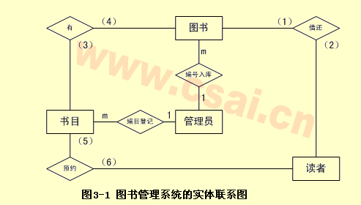
图3-1 图书管理系统的实体联系图
【问题2】（4分）
该图书管理系统的主要关系模式如下，请补充“借还记录”和“预约登记”关系中的空缺。
管理员（工号，姓名）
读者（读者ID，姓名，电话，Email）
书目（ISBN号，书名，作者，出版商，出版年月，册数，经办人）
图书（图书ID，ISBN号，存放位置，状态，经办人）
借还记录（ （a） ，借出时间，应还时间，归还时间）
预约登记（ （b） ，预约时间，预约期限，图书ID）
注：时间格式为“年.月.日 时:分:秒”
【问题3】（7分）
请指出问题2中给出的读者、书目关系模式的主键，以及图书、借还记录和预约登记
关系模式的主键和外键。

2005年

2005年下半年软件设计师 上午试卷
●在关系代数运算中，关系S、SP和R如下表所示。若先___(33)___，则可以从S和SP获得R。其对应的关系表达式为___(34)___。如下的SQL语句可以查询销售总量大于1000的部门号。
Select 部门名 From S
Where 部门号 in (Select 部门号 From SP Group by ___(35)___)
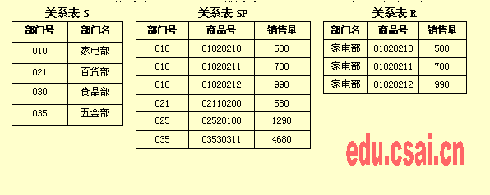
供选择的答案：
（33）A.对S进行选择运算，再与S进行自然连接运算
B.对S进行选择运算，再与SP进行自然连接运算，最后进行投影运算
C.对S和SP进行笛卡尔积运算，再对运算结果进行投影运算
D.分别对S和SP进行投影运算，再对运算结果进行笛卡尔积运算
（34）A. B.
C. D.
（35）A.部门号 where sum(销售量)>1000
B.部门号 having sum(销售量)>1000
C.商品号 where sum(销售量)>1000
D.商品号 having sum(销售量)>1000
●给定关系R（A1，A2，A3，A4）上的函数依赖集F={A1A3->A2，A2->A3}，R候选关键字为____(36)___。分解ρ={(A1,A2)，(A1,A3)}___(37)____。
供选择的答案：
(36)A.A1A3 B.A1A2A3 C.A1A3A4 D.A2和A1A3
(37)A.是无损联接的 B.是保持函数依赖的
C.既是无损联接又保持函数依赖 D.既是有损联接又不保持函数依赖

2005年下半年软件设计师 下午试卷
试题二（共15分）
阅读下列说明和图，回答问题1至问题3，将解答填入答题纸的对应栏内。
[说明]
某企业决定开发一个企业仓储管理系统，由李工承担系统的设计工作。该系统的网络连接如图2-1所示。
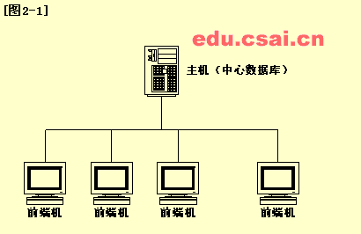
该企业有多个仓库，图2-1所示的中心数据库存储了各个仓库中每种货物的库存信息。每个仓库配备一台前端机，进出货物均由前端机辅助实现。管理员每天上班时，通过前端机从中心数据库的库存表中读取本仓库各种货物的库存数，每个仓库的当日业务数据也都暂存在前端机，当天业务结束后，再将前端机中存储的数据传输到主机进行存储与汇总。
每个仓库可以存放多种货物，但同一种货物不能存放在不同的仓库中。每个仓库有多个管理员，但每个管理员只管理一个仓库。货物出库/入库时，由仓库管理员将货物的条码通过阅读器输入前端机中，货物数量的默认值为1，可以由管理员修改。前端机根据输入的货物信息，打印“出库/入库”清单。出库/入库单中同一种货物最多只出现一次，每份出库/入库单由流水号唯一标识。图2-2是一个出库单的实例。
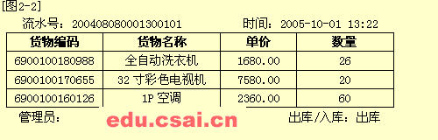
该系统处理业务的过程如下：
1.初始化：前端机根据仓库号从货物表中读取本仓库中每种货物的货物编码、库存量、货物名称和单价。
2.登记出库/入库信息：由前端机存储每一笔“出库/入库”记录。
3.汇总：在每个工作日结束前汇总当日各种货物的“出库/入库”量至日汇总表；
4.更新库存表：根据当日的汇总信息更新货物的库存。
李工经过分析，设计出如图2-3所示的关系模式。
[图2-3]
出入库单（流水号，出入库标志，管理员号，时间）
出入库记录（货物编码，数据，流水号）
日汇总表（日期，货物编码，数量，出入库标志）
仓库 （仓库号，仓库名，仓库电话）
管理员（管理号，姓名，仓库号）
货物 （__________(a)__________）
注：时间格式为： 年－月－日 时：分： 日期格式为：年－月－日。
实体联系图的表示方法如图2-4所示，其中方框表示实体，菱形表示联系，联系的类型在实体与联系的边上标出。图2-5为与该系统对应的实体联系图。
[图2-4]
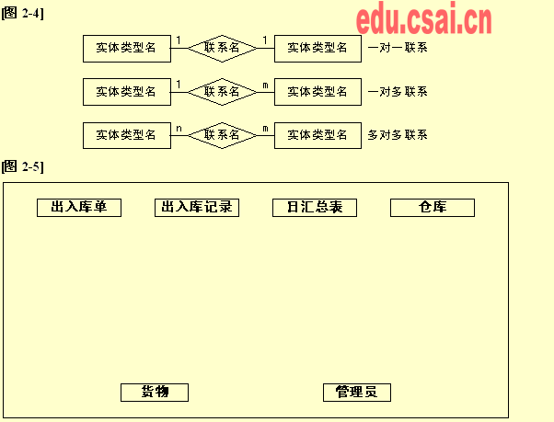
[问题1]（3分）
根据题意，补充图2-3中(a)处的空缺，即货物关系模式的属性。
[问题2]（6分）
根据题意，补充图2-5中缺失的联系和联系的类型，使其成为完善的实体联系图。其中，联系名分别取名为联系1，联系2，联系3，...。
[问题3]（6分）
写出每种关系模式的主键，将其填写在答题纸的对应栏内。

2005年上半年软件设计师 上午试卷

●某数据库中有供应商关系S和零件关系P，其中；供应商关系模式S（Sno，Sname，Szip，City）中的属性分别表示：供应商代码、供应商名、邮编、供应商所在城市；零件关系模式P（Pno，Pname，Color，Weight，City）中的属性分别表示：零件号、零件名、颜色、重量、产地。要求一个供应商可以供应多种零件，而一种零件可由多个供应商供应。请将下面的SQL语句空缺部分补充完整。
CREATE TABLE SP（Sno CHAR(5)，
Pno CHAR(6)，
Status CHAR(8)，
Qty NUMERIC(9)，
__(33)__(Sno，Pno)，
__(34)__(Sno)，
__(35)__(Pno))；
查询供应了“红”色零件的供应商号、零件号和数量（Qty）的元组演算表达式为：
供选择的答案：
(33) A.FOREIGN KEY B.PRIMARY KEY
C.FOREIGN KEY（Sno）REFERENCES S D.FOREIGN KEY（Pno）PEFERENCES P
(34) A.FOREIGN KEY B.PRIMARY KEY
C.FOREIGN KEY（Sno）REFERENCES S D.FOREIGN KEY（Pno）PEFERENCES P
(35) A.FOREIGN KEY B.PRIMARY KEY
C.FOREIGN KEY（Sno）REFERENCES S D.FOREIGN KEY（Pno）PEFERENCES P

2005年上半年软件设计师下午试卷
试题二（15分）
阅读下列说明，回答问题1至问题4，将解答填入答题纸的对应栏内。
【说明】
某公司信息管理系统的需求分析和部分关系模式设计的结果描述如下：
1、公司有多个部门，每个部门有一名负责人、一间办公室、一部电话、多名职员，每个职员最多属于一个部门，负责人也是一名公司职员。
2、公司职员的月工资大于等于1000元且小于等于8000元。
3、数据库的部分关系模式设计如下：
职员（职员号，职员姓名，月工资，部门号，办公室，电话）
部门（部门号，部门名，负责人代码，任职时间）
4、“职员”和“部门”的关系示例分别如表2-1和表2-2所示。
［表2－1］
“职员”关系
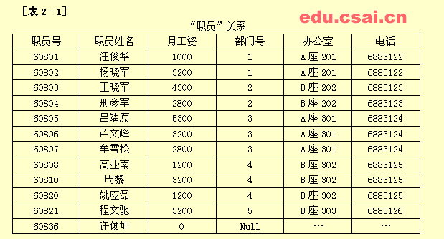
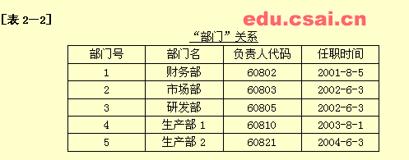
【问题1】（4分）
根据上述说明，请给出
（1）“职员”关系模式的主键和外键。
（2）“部门”关系模式的主键和外键。
【问题2】（4分）
（1）用SQL定义“职员”关系模式，请在空缺处填入正确的内容。
Create Table职员（职员号 CHAR（5）___(a)____,
职员姓名 CHAR（8），
月工资 NUMBER（4），
部门号 CHAR（1），
办公室 CHAR（20），
电话 CHAR（8），
____（b）_____，
CHECK (月工资>= 1000 AND月工资<=8000)）；
（2）针对人数大于等于“2”的部门创建视图D_View(Dept,D_num, D_Totals, D_Avgpay)，其中，Dept为部门号，D_num为部门人数，D_Totals为工资总数，D_Avgpay为平均工资，请在空缺处填入正确的内容。
Create View D_View(Dept, D_num, D_Totals, D_Avgpay)As
(Select 部门号,_______(c)_________
from 职员
____(d)____count (*)>=2 WHERE 部门号 IS NOT_NULL）；
【问题3】（3分）
对于表2-1、表2-2所示的“职员”和“部门”关系，请指出下列各行是否可以插入“职员”关系，为什么？
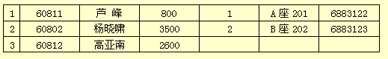
【问题4】（4分）
原来的“职员”关系模式存在什么问题？在不增加新关系模式的前提下，请给出修改后的“职员”和“部门”关系模式。

2004年

2004年下半年软件设计师 上午试卷

● 假定每一车次具有唯一的始发站和终点站。如果实体“列车时刻表”属性为车次、始发站、发车时间、终点站、到达时间，该实体的主键是__(42)__；如果实体“列车运行表”属性为车次、日期、发车时间、到达时间，该实体的主键是__(43)__。通常情况下，上述“列车时刻表”和“列车运行表”两实体间__(44)__联系。
（42）A.车次 B.始发站 C.发车时间 D.车次，始发站
（43）A.车次 B.始发站 C.发车时间 D.车次，日期
（44）A.不存在 B.存在一对一 C.存在一对多 D.存在多对多
● 关系模式R（U，F），其中U＝{W,X,Y,Z},F={WX→Y,W→X, X→Z,Y→W}。关系模式R的候选建是__(45)__、__(46)__是无损连接并保持函数依赖的分解。
（45）A.W和 Y B. WY C.WX D.WZ
（46）A.p={R1(WY),R2(XZ)} B.p={R1(WZ),R2(XY)}
C.p={R1(WXY),R2(XZ)} D.p={R1(WX),R2(YZ)}

2004年下半年软件设计师 下午试卷
试题二（15分）
阅读下列说明和E-R图，回答问题1至问题3，将解答填入答题纸的对应栏内。
[说明]
某网上订书系统的E-R图（已消除了不必要的冗余）如图2-1所示（图中没有标出主码）。
图中实体的说明如表2-1所示，相关属性说明如表2-2所示。
表2-1
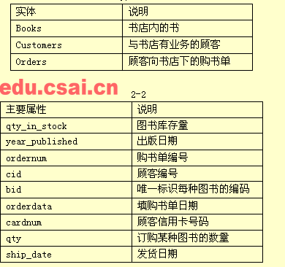
一个顾客可以在同一天填写多张购书单，每张购书单上可填写多种图书，每种图书可以订购多本，bid相同的图书在同一张购书单上不能出现多次。
注：为简化起见，不考虑信用卡号码泄漏所带来的安全性等问题。
[图2-1]
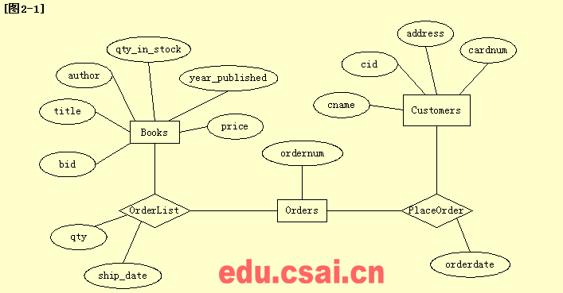

[问题1]（9分）
根据E-R图中给出的词汇，按照“关系模式名（属性，属性，。。。）”的格式，将此Ｅ－Ｒ图转换为４个关系模式，并指出每个关系模式中的主码和外码，其中模式名根据需要取裙子 体名或联系名。
[问题2]（2分）
创建Customers表时，cid使用INTEGER数据类型，cname使用 CHAR(80)数据类型，address使用CHAR(200)数据类型，cardnum使用CHAR(16)数据类型并且要求此列值唯一。请在下列用于创建表Customers的ＳＱＬ语句空缺处填入正确的内容。
CREATE TABLE Customers(cid INTEGER NOT NULL,
cname CHAR(80) NOT NULL,
address CHAR(200),
cardnum CHAR(16) NOT NULL,
（1）
（２）
[问题3]（４分）
如下的SQL语句是书店用于查询“所有订购了bid为‘123－456’图书的用户订购其他图书的情况”的不完整语句，请在空缺处填入正确的内容。
Select bid
From Orderlist A
Where not exists (Select * from Orders B
where A.ordernum=B.ordernum and B.cid (3)
where (4) .bid=’123-456’
and (5) =D.ordernum))

2004年上半年软件设计师 上午试卷
● 设∪表示集合的并运算，∩表示集合的交运算， 表示集合A的绝对补，A-B表示集合A与B的差，则A-B =__(62)__。
（62）A. B. C. D.
● 设集合Z26={0，1，…，25}，乘法密码的加密函数为Ek : Z₂₆→Z₂₆ , E_{k} (i)=(ik)mod26，密钥k∈Z₂₆ -{0}，则加密函数E₇(i)=(7i) mod 26是一个__(63)__函数。
（63）A.单射但非满射 B.满射但非单射 C.非单射且非满射 D.双射

2003年

2003年软件设计师 上午试卷
●在数据库逻辑结构的设计中，将E-R模型转换为关系模型应遵循相关原则。对于三个不同实体集和它们之间的多对多联系m:n:p，最少可转换为__(17)__个关系模式。
(17) A. 2 B．3 C. 4 D. 5
●给定关系模式R(U，F)，U={A，B，C，D，E}，F={B→A，D→A，A→E，AC→B}，其属性AD的闭包为__(18)__，其候选关键字为__(19)__。
(18) A. ADE B. ABD C. ABCD D. ACD
(19) A. ABD B．ADE C．ACD D．CD
●若有关系模式R(A，B，C)和S(C，D，E)，对于如下的关系代数表达式：
E=∏A,D(σB<'2003'∧R.C=S.C∧E='80'(R×S))
E=∏A,D(σR.C=S.C(σB<'2003'(R)×σE='80'(S)))
E=∏A,D(σB<'2003'(R)σE='80'(S))
E=∏A,D(σB<'2003'∧E='80'(RS))
正确的结论是__(20)__ ，表达式 __(21)__ 的查询效率最高。
(20) A. E₁≡E₂≡E₃≡E₄ B. E₃≡E₄但E₁≠E₂
C. E₁≡E₂但E₃≠E₄ D. E₃≠E₄但E₂≡E₄
(21) A. E₁ B. E₂ C. E₃ D. E₄

2003年度软件设计师下午试题
试题二
阅读下列说明，回答问题1至问题4，将解答填入答题纸的对应栏内。
[说明]
甲公司的经营销售业务目前是手工处理的，随着业务量的增长，准备采用关系数据库对销售信息进行管理。经销业务的手工处理主要涉及三种表：订单、客户表和产品表。
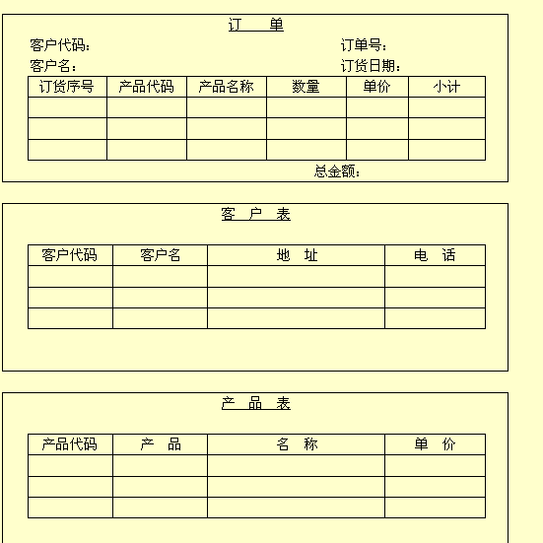
为了用计算机管理销售信息，甲公司提出应达到以下要求：产品的单价发生变化时，应及时修改产品表中的单价数据。客户购货计价采用订货时的单价。订货后，即使单价发生变化，计算用的单价也不变。
在设计数据库时，经销部的王先生建立了以下数据模型：
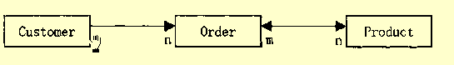
其中，方框表示实体，单向箭头表示1对多的联系，双向箭头表示多对多的联系。
由于上述模型对建立关系数据库是不合适的，因此王先生又修改了数据模型，并设计了如下几个关系(带下划线的数据项是关键项，最后一个关系中没有指出关键项)：
Customer(CustomerNo，CustomerName，Address，Phone)
Product(ProductNo，ProductName，UnitPrice)
Order(OrderNo，CustomerNo，Date)
OrderDetail(OrderNo，ProductNo，Quantity)
[问题1]
请按[说明]中的要求画出修改后的数据模型。
[问题2]
（1）[说明]中的几个关系仍无法实现甲公司的要求，为什么?
（2）需要在哪个关系中增加什么数据项才能实现这个要求?
[问题3]
写出OrderDetail中的关键项。
[问题4]
以下SQL语句用于查询没有订购产品代码为“1K10”的产品的所有客户名。请填补其中的空缺。
SELECT CustomerName FROM Customer ___(1)____
WHERE ___(2)___
(SELECT * FROM OrderDetail B，Order C
WHERE B．ProductNo = C.ProductNo
AND B．ProductNo = '1KIO'
AND C．CustomerNo = A.CustomerNo)

